诚信应考，考试作弊将带来严重后果！
_____________ ________
…

姓名 学号
学院 专业班级 座位号
( 密 封 线 内 不 答 题 )
……………………………………………………密………………………………………………封………………………………………线……………………………………线………………………………………

华南理工大学本科生期中考试
《工科数学分析（二）》2021—2022学年第二学期期中考试试卷
注意事项：1. 开考前请将密封线内各项信息填写清楚；
2. 所有答案请直接答在试卷上；
3．考试形式：闭卷
4. 本试卷共五个大题，满分100分， 考试时间100分钟。

题 号 | 一 | 二 | 三 | 四 | 总分
得 分
得分

一、叙述定义（共5小题，每小题5分，共20分）
  - 二元函数的连续性
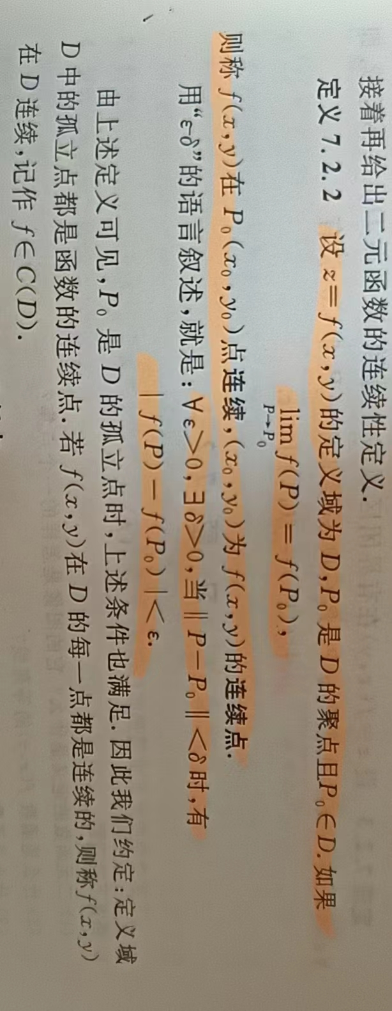

  - 方向导数

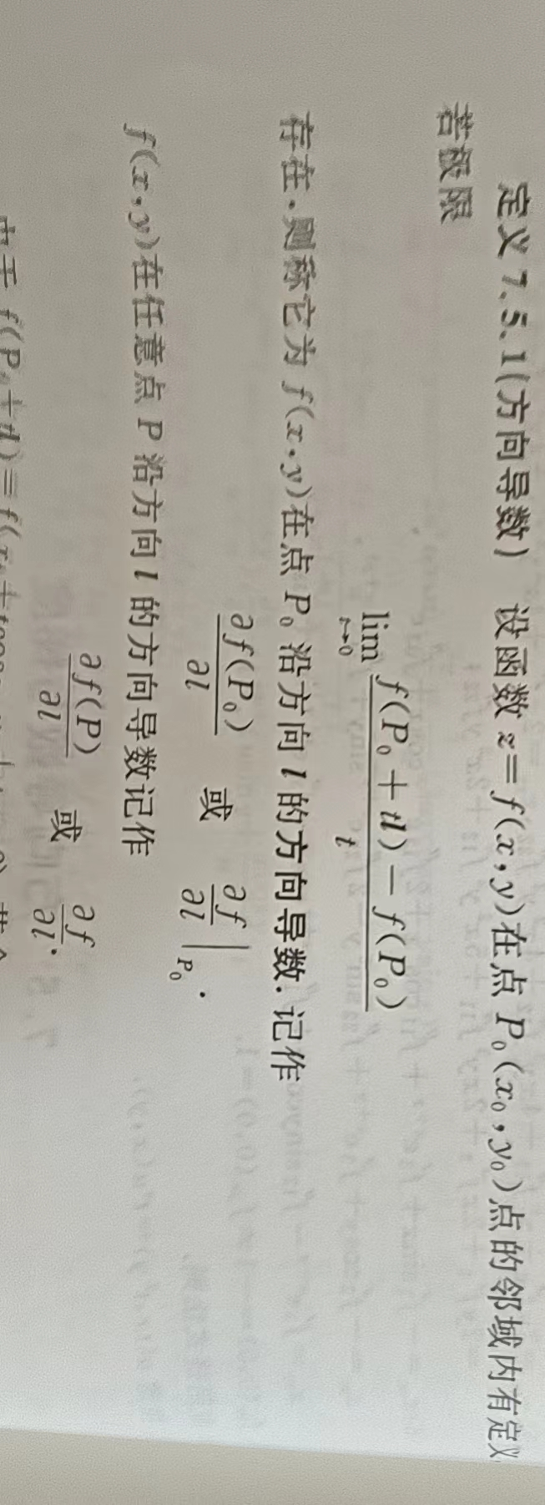

  - Green公式
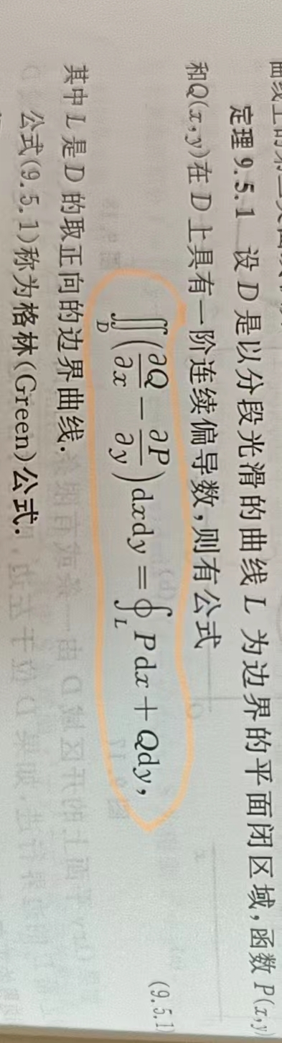

  - 莱布尼兹判别法

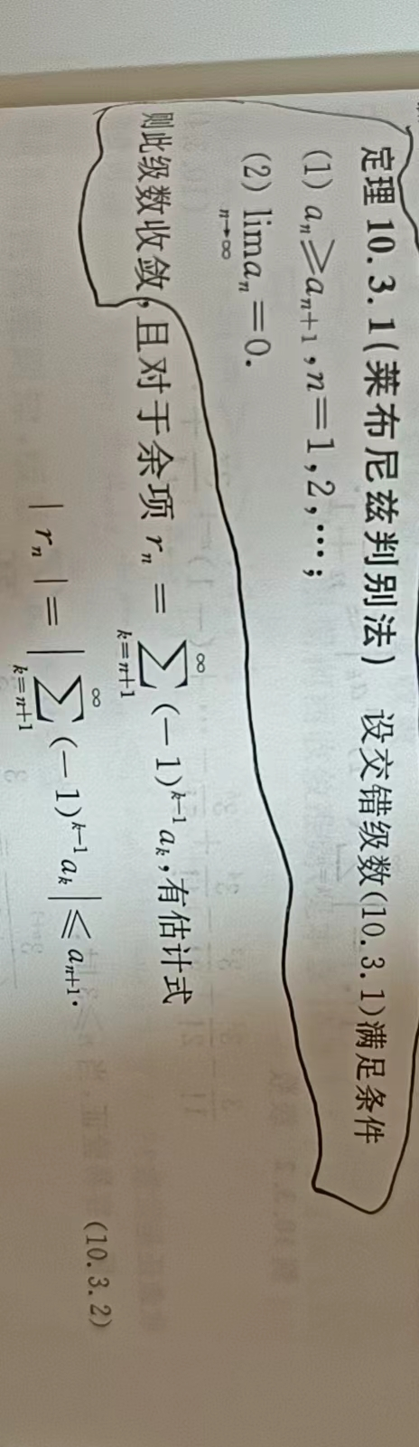

得分

二、计算下列各题（共4小题，每小题10分，共40分）
1. 计算二重积分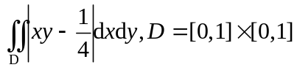

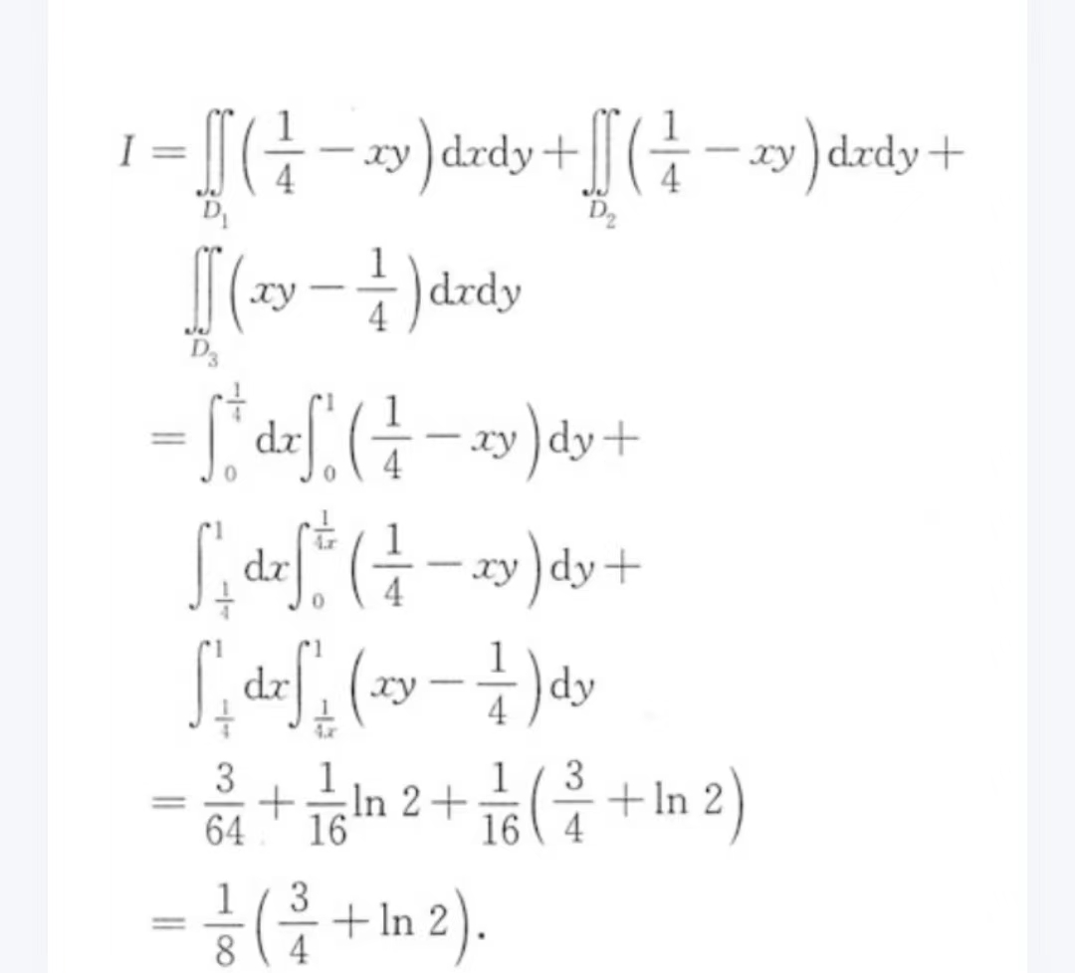

2. 计算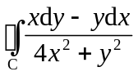,C为以(1,0)为圆心，以R为半径的圆周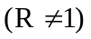. 设C的方向为逆时针方向.

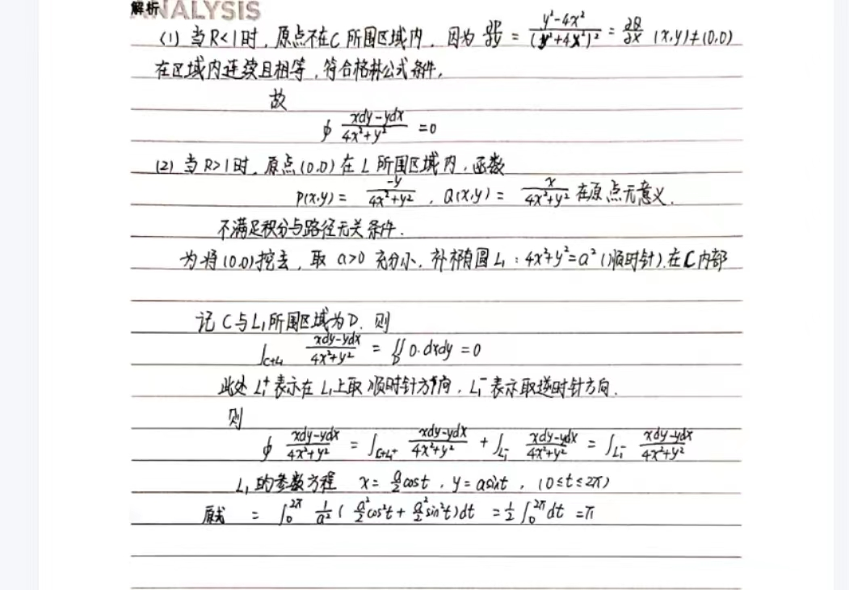

3. 计算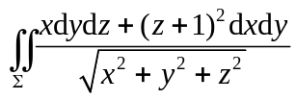,其中为下半球面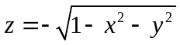的上侧.

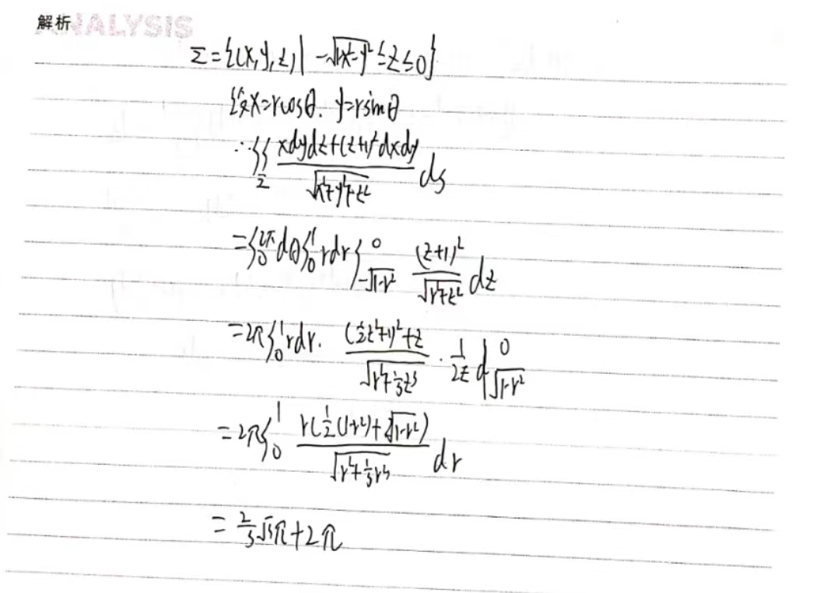

4. 计算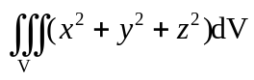, 其中是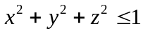.

基础球积分，答案五分之四Π

三、解答下列各题（共2小题，每小题15分，共30分）
得分

- 设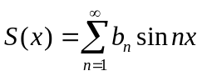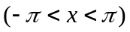, 且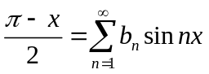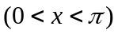.
试求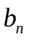和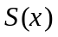.

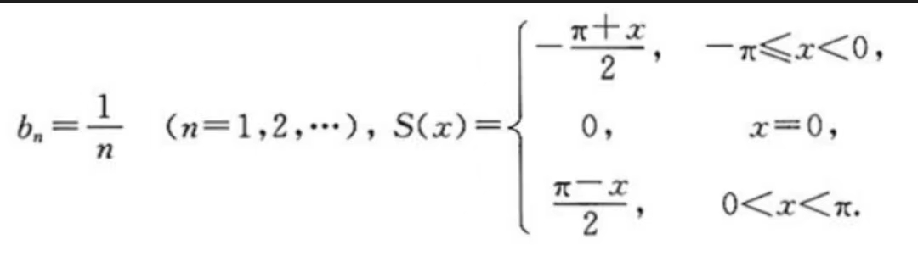

2. 求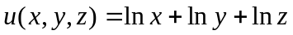在球面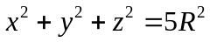上的最值.

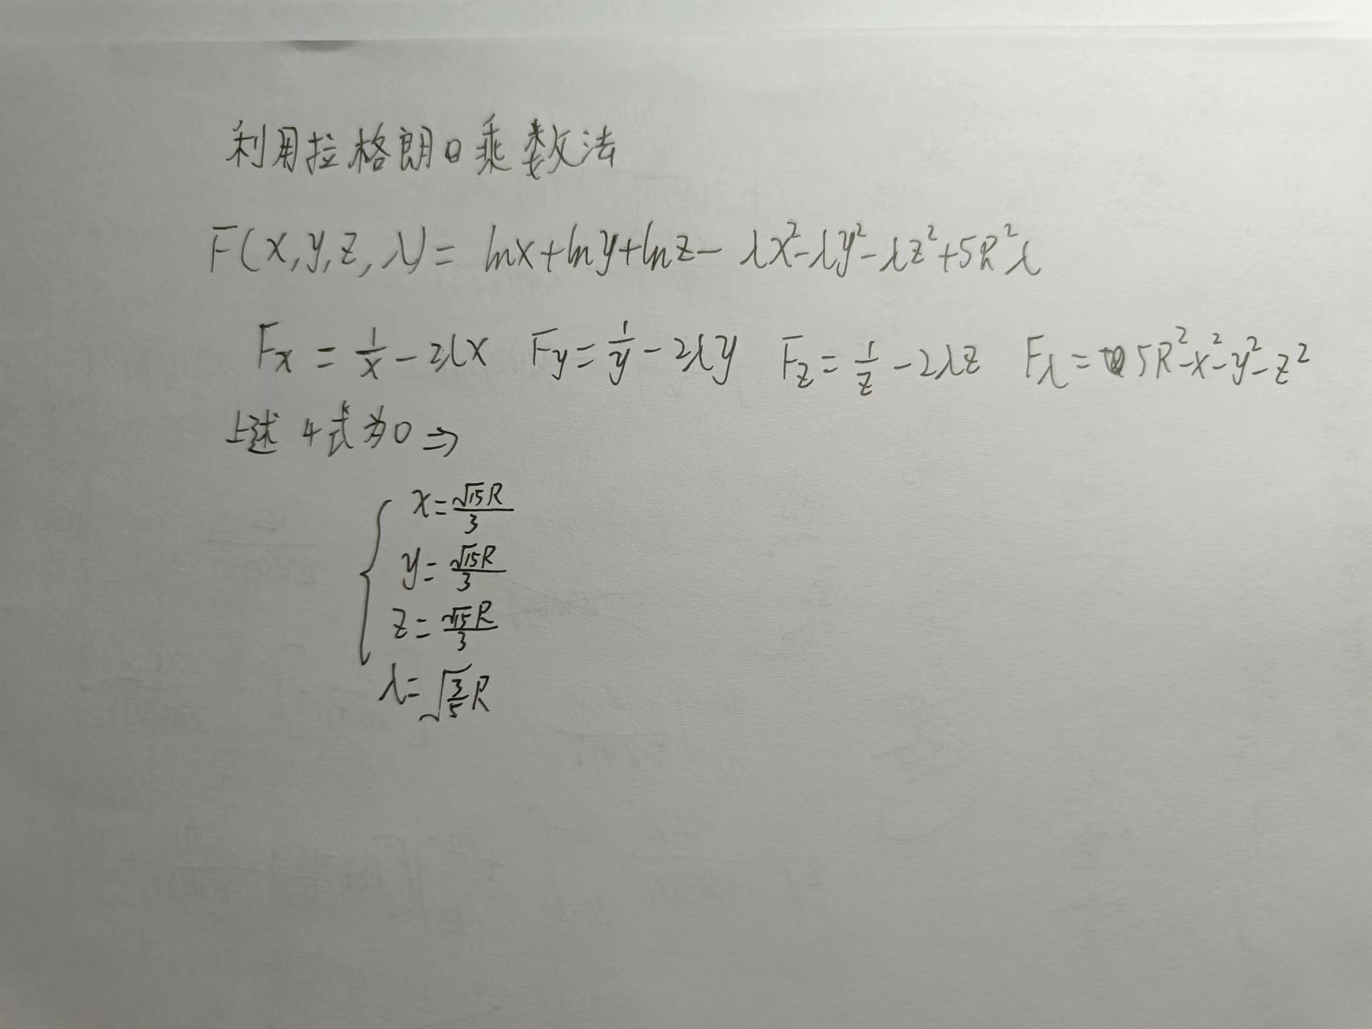

四、证明题（10分）
得分

设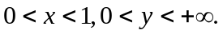 证明


